福州外语外贸学院2021年免试招收台湾高中毕业生简章
招生计划和专业

2021年招生计划为10名，视报考生源情况而定。申请人可在公布的招生专业目录中选择两个专业作为专业志愿，招生专业详见附件1。

二、申请资格

1.拥护“一国两制”和国家统一；

2.具有《台湾居民居住证》或《台湾居民来往大陆通行证》及在台湾居住的有效身份证明；

3.参加台湾地区2021年大学入学考试学科能力测验（简称“学测”），语文、数学、英文考试科目中任意一科成绩达到均标及以上的台湾高中毕业生；

4.品行端正，身体健康。

三、申请时间和方式

1.申请时间

自本简章公布之日起至2021年6月1日。

2.申请方式

（1）符合条件的申请者下载并填写《福州外语外贸学院2021年免试招收台湾高中毕业生申请表》（附件2）。

（2）邮寄材料：申请表(打印并签字盖章)、台湾地区入学考试学科能力测验考生成绩通知单复印件(含报名序号)、填写完整并签字的个人成绩查询授权委托书(附件3)、中学成绩证复印件、台湾居民来往大陆通行证复印件、台湾居民身份证复印件及本人一寸白底免冠证件照片2张。以上材料于报名截止日前(以当地邮戳为准)，以特快专递（建议使用顺丰快递）寄至福建省福州市长乐区首占新区育环路28号福州外语外贸学院台港澳办公室（电话：+86-591-27561309），并在邮件内容栏目中注明“台湾免试生材料”字样；或于报名截止日前直接送达福州外语外贸学院台港澳办公室。

申请材料请使用A4纸打印，无硬纸、无塑封、无封面和封底。

注：a.考生的报名材料不予退还；

b.凡通过台湾学测成绩申请就读我校的台湾考生，即视为同意本校经由教育部考试中心向台湾大学入学考试中心查验、核准本人学科能力测试成绩等信息；

c.考生报名前应仔细核对本人是否符合报名条件，须对提交的证明材料的真实性负责。凡不符合报考条件的考生，一经查实即予取消报名或录取资格。

四、审核、考察测试及录取

1.初审

2021年6月1日-6月10日，我校对申请人报名资格和报名材料进行初审，并于6月15日前通过电子邮件或电话等形式通知考生本人；

2.考察测试

6月下旬我校将对通过资格审查的学生进行考察测试，测试具体安排届时将通过电子邮件或电话等形式通知考生本人。

3.录取

学校根据申请人“学测”成绩、面试成绩及综合情况等进行评定，择优录取，并将合格名单报送中国普通高校联合招生办公室审核，申请办理录取手续;录取通知书于7月中旬寄发。

五、收费标准

被我校录取的台湾高中毕业生入学注册时，应按照学校规定缴纳学费、住宿费和杂费等，收费标准与内地（祖国大陆）学生相同。

学费：按照福建省物价部门最终核准的我校对应录取专业收费标准；

住宿费：四人间住宿费为1600元/人/学年；

其他费用：参照本校相关专业大陆学生收费标准执行；

收费标准如有变化，依据物价部门最新批文执行。

六、入学及在校管理
1.被我校录取的学生请按照录取通知书规定的时间到学校报到，具体事宜请参考连同录取通知书一起寄送的《新生入学须知》；
2.新生入校后须进行入学资格审查，凡不符合报名、录取条件或弄虚作假者，将被取消入学资格；
3.台湾地区学生的教育和管理均按我校本科学生相关规定执行。

七、奖学金制度
1.台籍学生校级奖学金
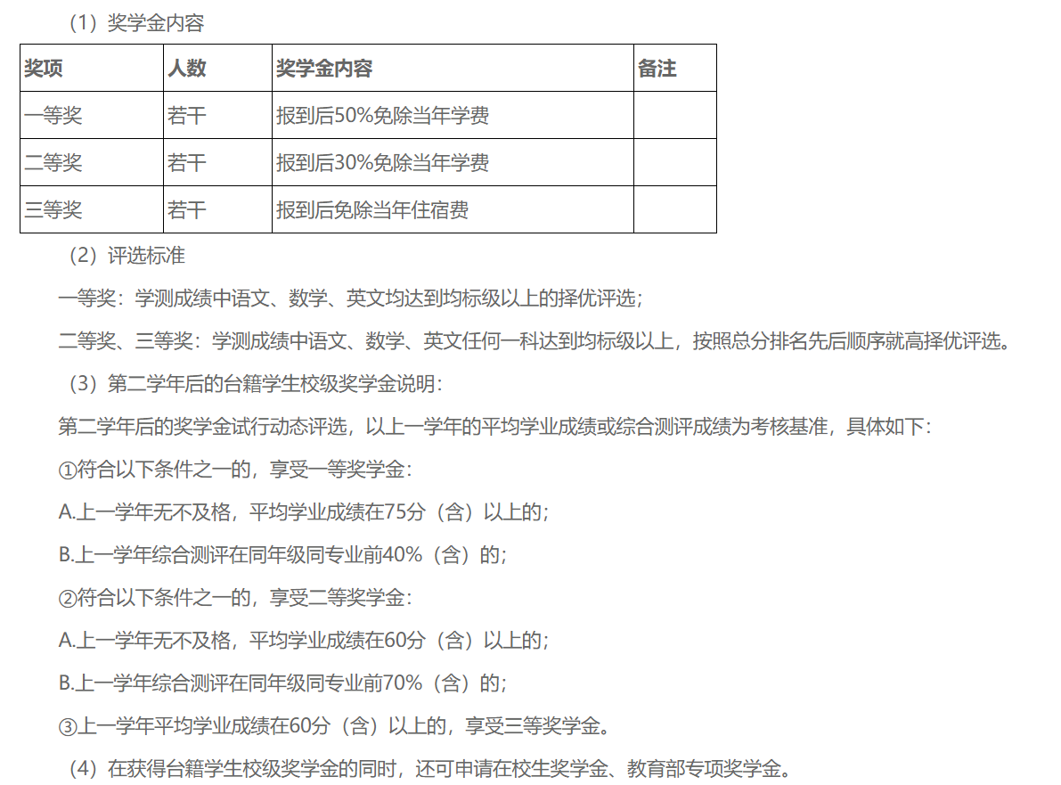
2.在校生奖学金

学生可根据实际情况参评各类校级奖学金，如校长奖学金、考研学生奖学金、科技创新单项奖、创业之星单项奖、外语专业学习奖学金、英语学习奖学金、文化艺术竞赛奖学金、体育竞赛奖学金、学生优秀论文奖、优秀毕业论文（设计）奖、专业技能奖和大学生英语竞赛奖等。评定标准参照学校既有各类校级奖学金政策规定。

3.教育部专项奖学金

八、身体健康状况检查

身体健康状况要求：学校按照教育部、卫生部、中国残疾人联合会最新印发的《普通高等学校招生体检工作指导意见》有关规定执行；入学后，学校将对新生身体健康状况进行复查，对复查后发现不能进行正常学习的考生，按学籍管理规定处理。

九、学历证书及证书种类

本科学习期满，修完规定课程和学分，成绩合格者颁发福州外语外贸学院本科毕业证书；达到福州外语外贸学院学位授予标准者颁发福州外语外贸学院学位证书。

十、联系方式及其他

地址：福建省福州市长乐区首占新区育环路28号

邮政编码：350202

网址：www.fzfu.com

电子信箱：iec@fzfu.edu.cn

电话：+86-591-27561322、+86-591-27561309

传真：+86-591-27561309

本简章内容如与上级教育主管部门招生规定不一致时，以上级教育主管部门规定为准。

网址：http://www.fzfu.com/gjzx/info/1094/2121.htm

